FESTTAGE  S obzirom da nam se probližava Uskrs, tako će to i biti naša tema za ovaj tjedan. Ovaj tjedan ćemo malo lakše tako da nećeš niti imai puno zadataka.  Ostern  Na 110. stranici u udžbeniki pročitaj tekst. Tekst ima tri kratka odlomka. Za svaki odlomak napiši kratki naslov u bilježnicu.  Ei, ei jetzt wird´s österlich  Riječi također prepiši u bilježnicu.  sich auf Ostern freuen – veseliti se Uskrsu  die Auferstehung Jesu Christi – uskrsnuće Isusa Krista  zu den Symbolen gehören – pripadati simbolu  das Zeichen – znak  färben – gefärbt – bojati – obojan  eine lange Tradition haben – imati dugu tradiciju  das Grab - grob  der Brauch - običaj  etwas verschönern – uljepšati nešto  3. zadatak – odgovori na pitanja u bilježnicu |  | Mind – Map Ostern  Na ovoj stranici https://www.bookwidgets.com/play/5HSXJS ćeš napraviti umnu mapu na temu Uskrsa. Napisati ćeš 6-8 pojmova koje možemo povezati s Uskrsom. Klikneš na kružić i dodaš pravokutnik u koji pišeš pojmove. Na kraju ih sve povežeš tako što ćeš povući crtu mišem od jednog pravokutnika do drugog. |  | 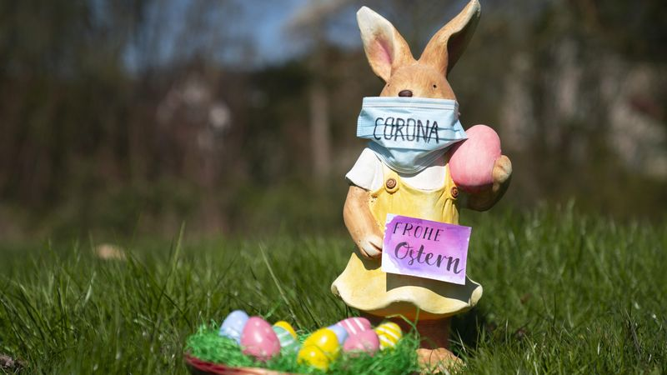

I za kraj; Mache eine Osterkarte.
Napravi čestitku za Uskrs.

